Relazione progetto Sistemi Operativi

Informazioni
Autori: Innocenti Diego, 7047836, diego.innocenti1@stud.unifi.it
Mannucci Riccardo, 7049471, riccardo.mannucci@stud.unifi.it
Nepi Antonio, 7048462, antonio.nepi@stud.unifi.it

Hardware utilizzato

OS: Arch Linux x86_64
Host: MS-7788 1.0
Kernel: 5.17.1-arch1-1
CPU: Intel i5-2400 (4) @ 3.100GHz
GPU: Intel 2nd Generation Core Processor Family
GPU: NVIDIA GeForce GTX 1050 Ti
Memory: 11852MiB

Software utilizzato

Shell: bash 5.1.16
Text editor: VSCodium
Compilatore: Using built-in specs. COLLECT_GCC=gcc COLLECT_LTO_WRAPPER=/usr/lib/gcc/x86_64-pc-linux-gnu/11.2.0/lto-wrapper Target: x86_64-pc-linux-gnu Configured with: /build/gcc/src/gcc/configure --enable-languages=c,c++,ada,fortran,go,lto,objc,obj-c++,d --enable-bootstrap --prefix=/usr --libdir=/usr/lib --libexecdir=/usr/lib --mandir=/usr/share/man --infodir=/usr/share/info --with-bugurl=https://bugs.archlinux.org/ --with-linker-hash-style=gnu --with-system-zlib --enable-__cxa_atexit --enable-cet=auto --enable-checking=release --enable-clocale=gnu --enable-default-pie --enable-default-ssp --enable-gnu-indirect-function --enable-gnu-unique-object --enable-linker-build-id --enable-lto --enable-multilib --enable-plugin --enable-shared --enable-threads=posix --disable-libssp --disable-libstdcxx-pch --disable-werror --with-build-config=bootstrap-lto --enable-link-serialization=1 gdc_include_dir=/usr/include/dlang/gdc Thread model: posix Supported LTO compression algorithms: zlib zstd gcc version 11.2.0 (GCC)

Progettazione ed implementazione

I 4 elementi principali del programma sono:
- PADRE_TRENI è il processo adibito alla creazione dei 16 file (ovvero il numero dei segmenti MAx). Questi file sono impostati per avere accesso in scrittura ed in lettura. All’interno di ogni file vi è un 1 od uno 0, che indicano rispettivamente “segmento occupato” o “segmento libero”. In fase di inizializzazione PADRE_TRENI accede in scrittura ad ogni file e vi scrive il valore 0.
- PROCESSI_TRENI sono i 5 treni che seguiranno l’itinerario fornitogli dal processo REGISTRO. Inoltre questi 5 processi sono creati da PROCESSO PADRE.
- REGISTRO gestisce gli itinerari dei treni e li comunica ad ogni PROCESSO_TRENO, inoltre se l’avvio del programma è di tipo ETC2, allora invierà la mappa anche a RBC.
- RBC è un server socket AF_UNIX che amministra le occupazioni di ogni segmento da parte dei treni, i quali fanno richiesta per accedervi.
L’elemento RBC entra in gioco solo se vi è stata un'esecuzione del tipo “ETCS2 RBC”. La differenza tra l’avvio con ETCS1 ed ETCS2 è la gestione dei segmenti MAx. In ETCS1 è il PROCESSO_TRENO che controlla lo stato del segmento successivo, andando quindi a leggere il valore all’interno del file corrispondente.

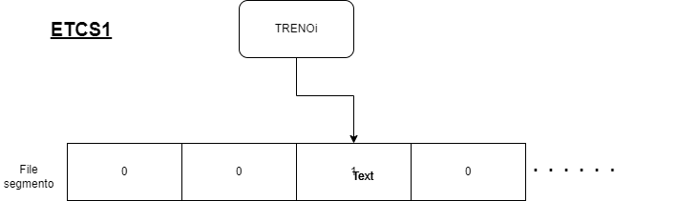

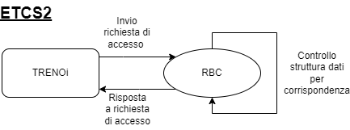

il Main visiona gli argomenti all’interno della CMD, questi argomenti sono:
- l’itinerario (MAPPA1 o MAPPA2);
- il tipo di esecuzione (ETCS1 o ETCS2);
- presenza di RBC.
Se il tipo di esecuzione è ETCS2 o ETCS2 RBC, avviene l’esecuzione del programma con il server socket RBC. Quest'ultimo dopo aver richiesto al REGISTRO l’itinerario di ciascun treno e creato una struttura dati dedicata allo stato dei segmenti, rimane in ascolto in attesa di una richiesta di accesso da parte dei PROCESSI_TRENO. Quando l’RBC riceve una richiesta, crea un sottoprocesso incaricato di gestirla gestirla. La gestione della richiesta e il rimanere sempre in ascolto avviene in maniera parallela.
Se il tipo di avvio, invece, è ETCS1 allora il programma viene avviato solo con l'esecuzione parallela di PROCESSO_PADRE, il quale creerà i PROCESSI_TRENO (t1..t5), e di PROCESSO_REGISTRO, che provvedrà a comunicare gli itinerari a ciascun treno.

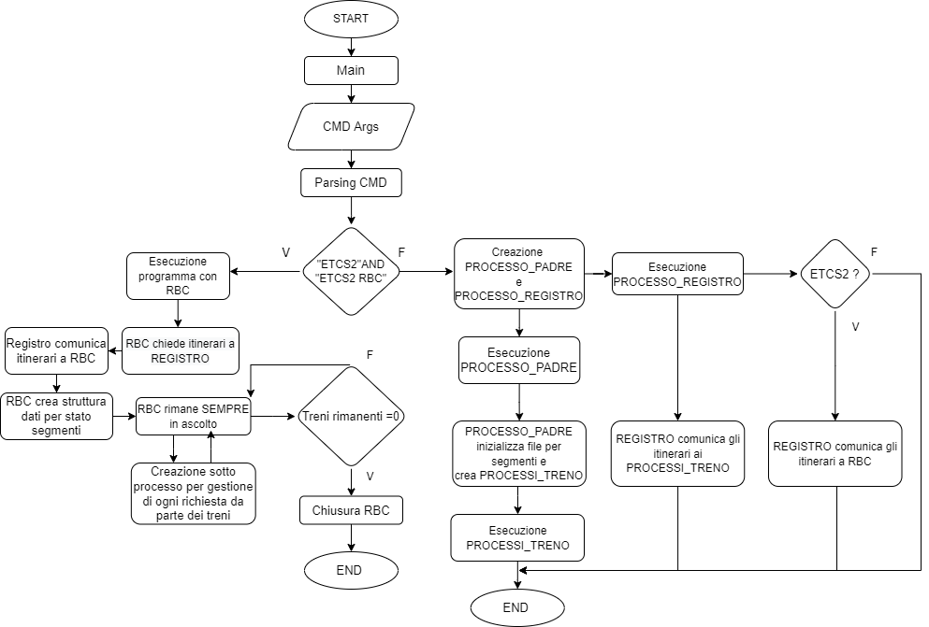

Istruzioni dettagliate per compilazione ed esecuzione

Per la compilazione e installazione viene utilizzato un MakeFile.

- Directory ausiliari e loro contenuti vengono eliminati.

- Per ogni file di tipo c viene creato un file oggetto corrispondente.
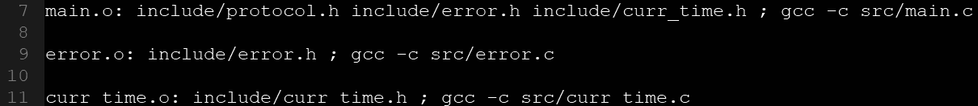

- Viene creato l’eseguibile del programma.

- Vengono create directory ausiliarie e i file binari vengono spostati nella directory apposita.

Per l’esecuzione, una volta presi gli argomenti in cmd e creato l’eseguibile, se il tipo di avvio è ETCS1, viene eseguita una sola istanza del programma. Se è ETCS2 vengono invece eseguite due istanze del programma, una dispone dell’argomento RBC, che esegue RBC, e l’altra sprovvista di RBC, la quale esegue PADRE_TRENI e REGISTRO.

Elementi facoltativi

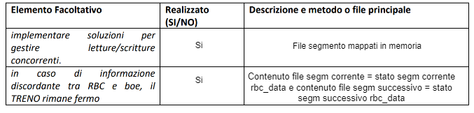

Esempi di Output

Esecuzione con ETCS2 (omessi output processi treno escluso TRENO 1) con le due istanze del programma eseguite in modo asincrono. Questo è un esempio di output dello stdout del programma:
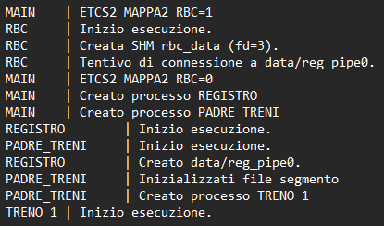
Processi RBC PADRE_TRENI e REGISTRO sono creati e cominciano la loro esecuzione. processi treno sono creati da PADRE_TRENI
ed entrano in esecuzione.

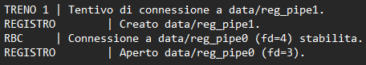
Tentativi di comunicazione tra REGISTRO e gli altri processi.

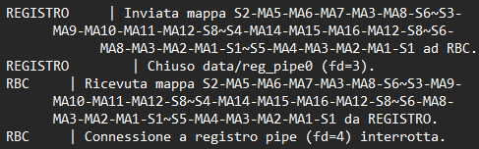
Invio e ricezione mappa.

Invio e ricezione itinerari. RBC crea server e attende richieste.
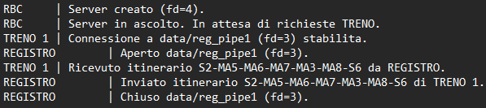

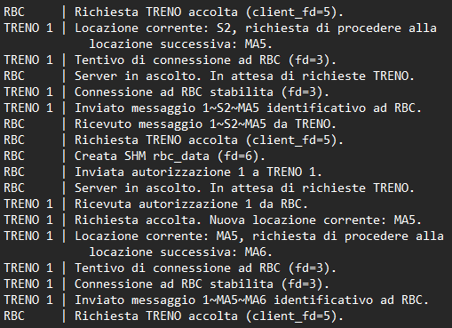
Una serie di richieste da parte di TRENO 1 vengono accolte da RBC.

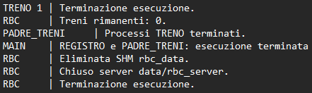
Tutti i treni sono giunti a destinazione, di conseguenza RBC termina la sua esecuzione.

